|  |
| --- |
| **L’ORGANISATION COMPTABLE** |

**PIECES COMPTABLES (= DONNEES)**

Factures d’achat, double de facture de ventes, souche de chèques, pièces de caisse, double de bulletin de paye,

JUSTIFICATIF DES OPERATIONS REALISEES

* **INFORMATION BRUTE.**



**JOURNAL**

Registre où on enregistre chronologiquement les opérations de l’entreprise.

STOCKAGE DANS DES COMPTES : DE DONNEES CHIFFREES CONTENUES DANS LES PIECES COMPTABLES

* **INFORMATION ELEMENTAIRE.**

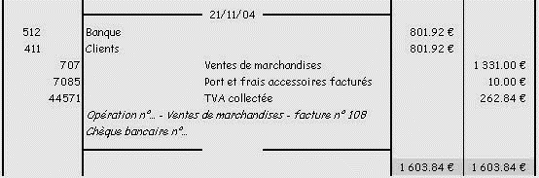

On reporte les écritures

**GRAND LIVRE**

Regroupe tous les comptes de l’entreprise. Report des lignes du journal dans les comptes concernés.   
Souvent divisé en GL général + GL auxiliaire des comptes clients + GL auxiliaire des comptes fournisseurs.

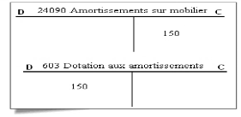

Regroupement des comptes

**BALANCE**

Tableau de synthèse : tous les comptes de l’entreprise en reprenant leurs numéros, leurs libellés, et leurs soldes.

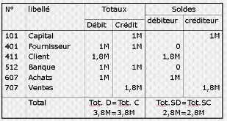

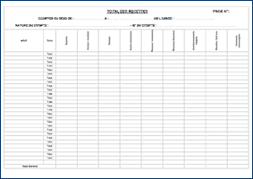**COMPTES ANNUELS**

Bilan + Compte de Résultat + Annexe = COMPTES ANNUELS.

Postes du bilan et du compte de résultats sont complétés grâce aux soldes des comptes.

* **INFORMATION CONSTRUITE.**